欢迎同学们踊跃报名！
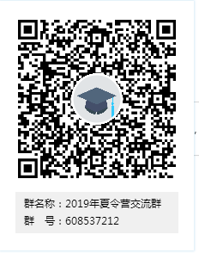

申请同学请加入重医大药学夏令营专用QQ群,
在身份验证中注明校名和姓名

